Стихи про дождик
Дождь
Теплый дождик лил да лил,
Дело делал, не шалил:
Вымыл крышу у скворечни,
Вымыл ягоды черешни...
Протянули мы ладошки,
Дождик их помыл немножко.
А. Босев
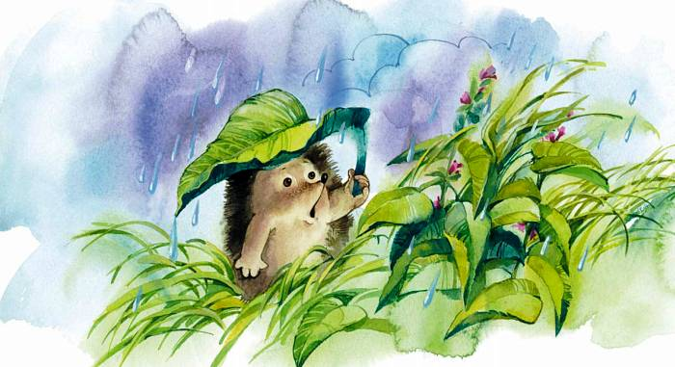

В знойный день
В поле солнечно и тихо
Сушит землю знойный день.
Призадумалась гречиха,
Свесил голову ячмень.
И не видят, что над бором
Туча вздыбилась горой,
Что печаль их скоро-скоро
Дождь развеет озорной.
Г. Ладонщиков

Тучка
Лежит на небе туча,
Вздыхает и ворчит,
А маленькая тучка
Копытцами стучит.
По луже,
По дорожке,
По зонтику груздя
Стучит, как олененок,
Копытцами Дождя!
Т. Белозеров

Дождик
К нам на длинной мокрой ножке
Дождик скачет по дорожке.
В лужице — смотри, смотри! —
Он пускает пузыри.
Если лужицы нальются,
Так и хочется разуться,
Побежать и потрясти
В теплом дождике кусты...

Дождь плясал по огороду,
Расплескал на грядки воду,
Тучу-лейку перенес,
Напоил в полях овес.
Сохнут вымытые чисто
Лопухов большие листья.
Это очень хорошо,
Что сегодня дождик шел!
3. Александрова

Дождик, дождик, посильней
Рассыпайся жемчугами,
Чтобы в комнате моей
Сладко пахло тополями!

Дождик, дождик, шибче лей,
Лей потоки золотые —
На траву, на голубей,
На березки молодые!

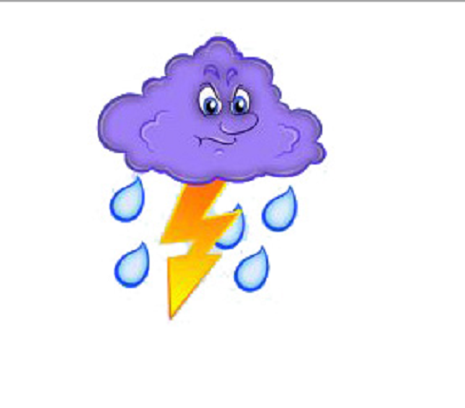

Встреча
Туча тучу повстречала.
Туча туче прорычала:
— Что гуляешь на пути?
Прочь с дороги, дай пройти!
Отвечала туча туче:
— Ты меня не трогай лучше!
Я гуляю, где хочу,
Если тронешь — проучу!
Туча тучу — лбом, лбом,
А по небу — бом, бом!
Бой над городом грохочет,
Уступить никто не хочет.
Бились тучи целый час,
Искры сыпались из глаз.
Подрались они всерьез —
Довели себя до слез.
Автор: В. Орлов
Гроза прошла, и ветка белых роз
В окно мне дышит ароматом...
Еще трава полна прозрачных слез,
И гром вдали гремит раскатом.
Автор: А. Блок
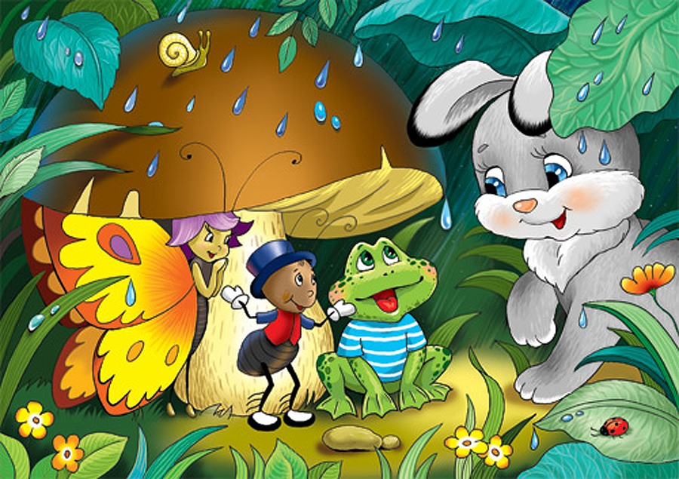

Дождик в лесу
Солнышко за тучу спрятаться спешит.
Дождик босоногий по лесу бежит.
Он задел травинки, веточки, цветы,
Заглянул под елку, где растут грибы.
Сполоснул он шубки волку и лисе -
И помыл иголки старенькой сосне.

Мы ходили по грибы,
Забирались под дубы.
Вдруг — дождь! Да какой!
Стала просека рекой!
Я гляжу из-под плаща,
Как, треща и трепеща,
Гнутся ветки на весу,
Дождь в лесу! Дождь в лесу!
Нет больше тишины.
Мы стоим оглушены:
Ливень с ветром пополам,
Бьет по веткам, по стволам!
Ветер, ветер захлестал,
Листья все перелистал.
Дождь в лесу! Дождь в лесу!
Не грибы домой несу —
Одни дождинки на носу.
http://vseanekdotu.ru/smeshnye-stixi-pro-dozhd/

Летний дождь бежал по полю,
И по речке через мост.
Отпустил ручьи на волю,
Замочил мышонку хвост.
Капнул зайцу он на ухо
И умыл в лесу цветы.
Под листок забилась муха,
Закатился ёж в кусты.
*** http://vseanekdotu.ru/smeshnye-stixi-pro-dozhd/
Сколько знаю я дождей?
Сосчитайте поскорей.
Дождик с ветром,
Дождь грибной,
Дождик с радугой-дугой,
Дождик с солнцем,
Дождик с градом,
Дождик с рыжим листопадом.
http://vseanekdotu.ru/smeshnye-stixi-pro-dozhd/

Дождь работал во дворе –
Дело было в ноябре:
Он помыл дома и крыши,
И, спустившись чуть пониже,
Вымыл стёкла у машины –
Заблестели даже шины!
Он залил к зиме каток,
Чтоб любой кататься смог,
Из своей волшебной лейки
Он помыл в саду скамейки,
И, шагнув среди кустов,
Скрылся где-то средь домов.
Небо серое поблекло,
Дождь стучался в двери, окна,
Дождь старался и в ненастье -
Принести кому-то счастье!
*** http://vseanekdotu.ru/smeshnye-stixi-pro-dozhd/

В детский сад идет Семен,
Под большим-большим зонтом:
Сапогами топает,
И по лужам шлепает!
Топ-топ!
Шлёп, шлёп!
Глядь: Валерка вдалеке,
Он идет в дождевике,
И ничуть не хуже,
Шлепает по лужам!
Топ-топ!
Шлеп, шлеп!
И теперь они вдвоем
Дружно скачут под дождем!
Вместе по аллее -
Шлепать веселее!
Топ-топ!
Шлеп, шлеп!

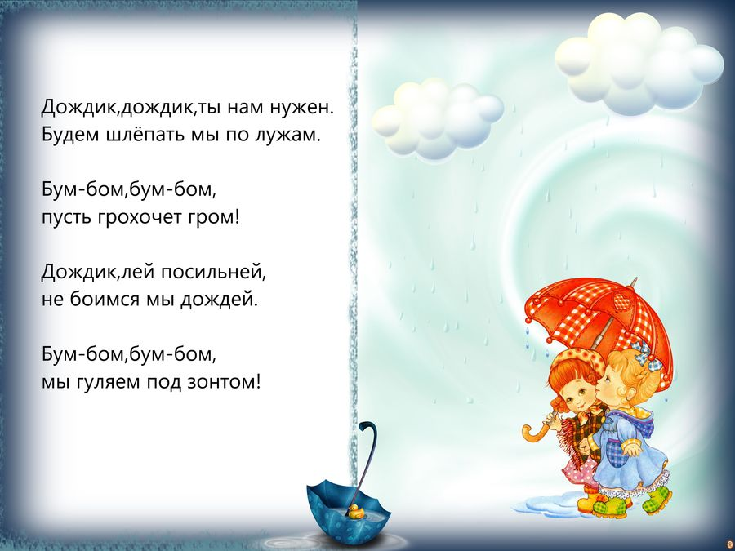

Дождь "Трам-трам»
Стучал по крышам.
Дробь дождя Антон услышал -
Старый барабан достал,
Тоже барабанить стал.
*** http://vseanekdotu.ru/smeshnye-stixi-pro-dozhd/

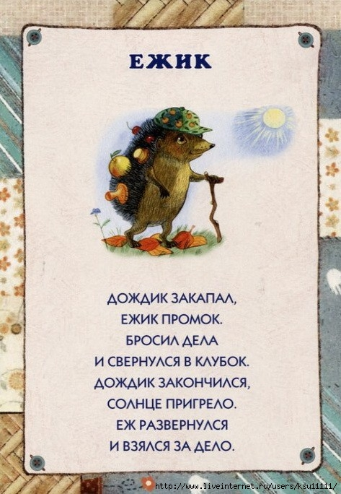

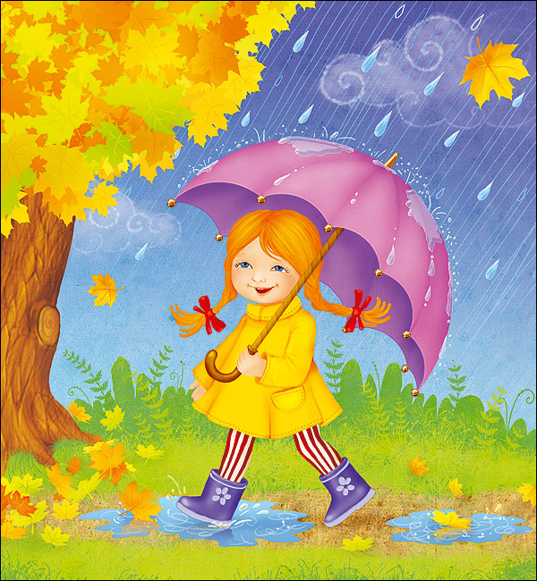

Загремел веселый гром…
Дождь идет в лесу густом.
Там сегодня банный день,
Мойтесь все, кому не лень.
Растрепав свои прически,
Моют головы березки.
Запыленные дубы
Моют рыжие чубы.
Под дождем нагнулась липа,
Моет листики до скрипа.
Перед зеркальцами луж,
Принимают елки душ.
А рябинки и осинки
Моют шеи, моют спинки,
Мойтесь все, кому не лень,
Ведь сегодня банный день!
***
http://vseanekdotu.ru/smeshnye-stixi-pro-dozhd/

По проселочной дороге,
Топал дождик длинноногий.
Барабанил, шелестел:
- У меня так много дел!
Я полью всё по порядку,
Лес, поля, сады и грядку.
Лужи сделаю большие,
Глубже моря, речки шире!
Окна вымою и крыши...
А потом пошёл потише,
Кап, Кап, Кап...
И перестал,
Потому что дождь устал.
http://vseanekdotu.ru/smeshnye-stixi-pro-dozhd/

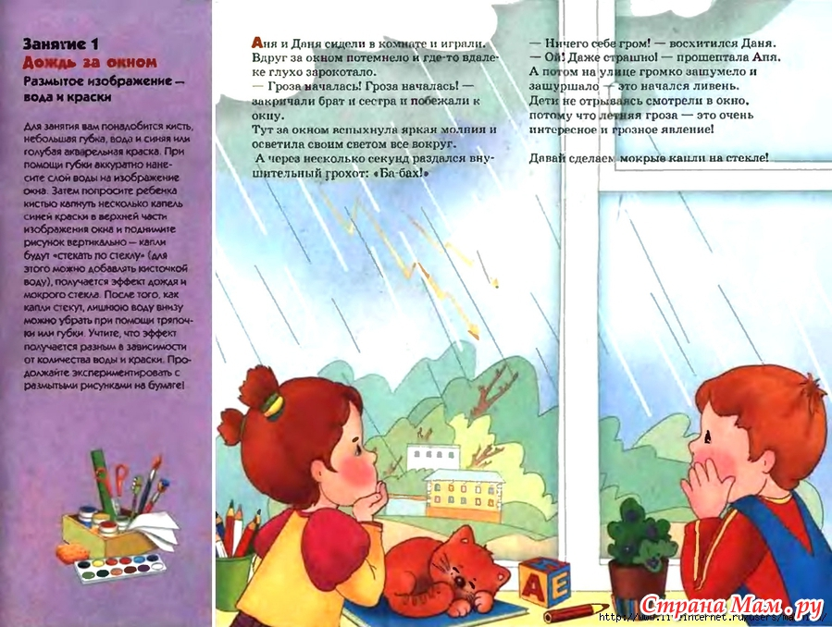
Кап да кап, да кап... С дождем -
Не пойти играть с мячом...
И в песочнице песок -
Потемнел и весь промок.
До качелей не дойти -
Лужи мокнут на пути.
Ну, а дождик все гуляет,
Уходить не помышляет!
Неужели одному
Хорошо гулять ему?
Рената Муха

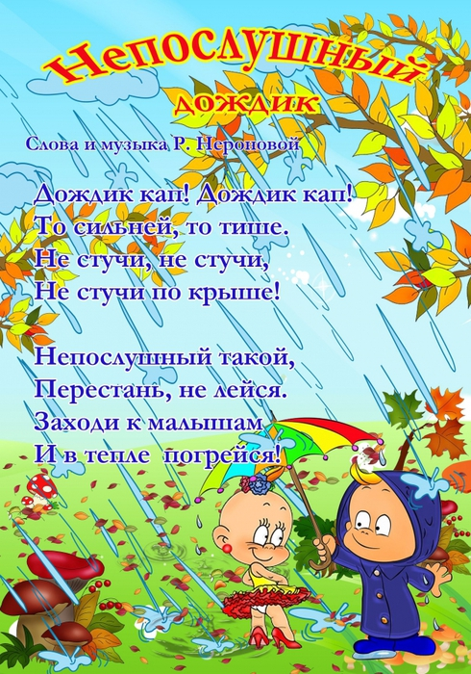
Загадки про дождик
Длинноногий Митрошка,
Стучится в окошко (Дождь)

Грянул дробно с высоты,
Умыл деревья и цветы.
И помчался во всю прыть,
А назад не воротить. (Дождь)

Пляшет Туча.
Грянул Гром.
Туча сыплет серебром.
По полям и нивам -
Лейкой торопливой. (Дождь)
А. Алферова
Если плачу – не беда,
Вместо слёз течёт вода.
Я такой плакучий,
Из-за серой тучи. (Дождь)
Д. Полоновский
Он промочит всех до нитки,
Но беды не принесет,
Рады травка и улитка,
Всех от засухи спасет.
Миллионов капель вождь,
Падает на землю - (Дождь)

Н. Меркушова
Снег растаял - не беда!
Вместо снега есть вода.
А потом вода уйдёт,
В небе тучкой поплывёт.
И пойдёт, когда не ждёшь,
Постучав по крыше - (Дождь)

С. Маршак
Шумит он в поле и в саду,
А в дом не попадет,
И никуда я не иду,
Покуда, он идет.
(Дождь)
С. Азарь
Если Солнце не смеётся,
Что с небес на землю льётся? (Дождь)

Е. Осипова
Он бывает очень сильный,
Поливает всех обильно.
Из ведра как - будто льется!
Проливным тогда зовется.
Есть грибной - полезный очень,
И слепой есть, между прочим.
Иногда ж простым бывает.
Кто быстрее отгадает,
Эту трудную загадку?
Что стучит в окно украдкой,
И не выйти без калош?
Отгадали? Это - (Дождь)

Е. Осипова
Он бывает очень сильный,
Поливает всех обильно.
Из ведра как - будто льется!
Проливным тогда зовется.
Есть грибной - полезный очень,
И слепой есть, между прочим.
Иногда ж простым бывает.
Кто быстрее отгадает,
Эту трудную загадку?
Что стучит в окно украдкой,
И не выйти без калош?
Отгадали? Это - (Дождь)

В. Тунников Льет повсюду проливной,
По следам бежит за мной.
От него не убежать,
Лучше где-то переждать.
(Дождь)

Л. Коротаева
Может он идти и литься,
В лужах из него водица.
И не заяц, но косой,
Иногда он проливной
Осенью не редкий гость.
Догадались? Это ... (Дождь)

